HOẠT ĐỘNG TRẢI NGHIỆM
CHỦ ĐỀ: KHÁM PHÁ BẢN THÂN
Sinh hoạt theo chủ đề: NÉT RIÊNG CỦA EM

I. YÊU CẦU CẦN ĐẠT:
1. Năng lực đặc thù:
- Nhận ra được những nét riêng của bản thân và các bạn.
- Yêu quý những nét riêng của bản thân và tôn trọng nét riêng của người khác.
2. Năng lực chung.
- Năng lực tự chủ, tự học: Tự tìm ra những nét riêng của bản thân và các bạn.
- Năng lực giải quyết vấn đề và sáng tạo: Giới thiệu được những nét riêng đáng quý của bản thân cũng như của người khác
- Năng lực giao tiếp và hợp tác: Biết chia sẻ với bạn về những nét riêng của bản thân và các bạn.
3. Phẩm chất.
- Phẩm chất nhân ái: tôn trọng nét riêng của bạn, biết lắng nghe những chia sẻ về nét riêng của bạn
- Phẩm chất chăm chỉ: cố gắng phát huy những nét riêng đáng quý.
- Phẩm chất trách nhiệm: tôn trọng yêu quý nét riêng của bản thân và của các bạn.
II. ĐỒ DÙNG DẠY HỌC
- Kế hoạch bài dạy, bài giảng Power point.
- SGK và các thiết bị, học liệu phụ vụ cho tiết dạy.

III. HOẠT ĐỘNG DẠY HỌC
Hoạt động của giáo viên |  |  | Hoạt động của học sinh
1. Khởi động:

- GV mở bài hát “Quốc tế thiếu nhi” để khởi động bài học.  + GV yêu cầu HS chia sẻ về nội dung bài hát.  - GV Nhận xét, tuyên dương.  - GV dẫn dắt vào bài mới |  |  | - HS lắng nghe.  - HS chia sẻ với GV về nội dung bài hát: “ Là ngày đặc biệt mồng 1 tháng 6 quốc tế thiếu nhi của cả nước”  - HS lắng nghe.
2. Khám phá:

* Hoạt động 1:Giới thiệu bản thân (Làm việc nhóm 4)  - GV mời HS đọc yêu cầu.  - GV yêu cầu học sinh thảo luận nhóm 4:  + Các em sử dụng bức ảnh đã chuẩn bị để giới thiệu về bản thân với các bạn trong nhóm.  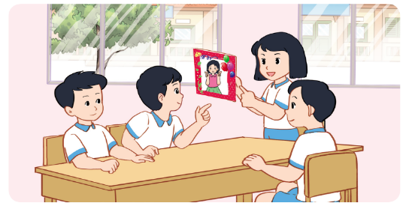  + Chia sẻ những điều mình thích nhất ở nét riêng của mỗi bạn.  - GV mời các nhóm khác nhận xét.  - GV nhận xét chung, tuyên dương. |  | - 1 HS đọc yêu cầu bài.  - HS thảo luận nhóm 4, giới thiệu bản thân với các bạn trong nhóm.  Ví dụ: Mình là Linh. Năm nay, mình tám tuổi. Hiện tại, mình đang là học sinh lớp 3. Gia đình của mình có bốn thành viên là bố, mẹ, mình và em gái. Đây là bức ảnh bố đã chụp cho mình vào tháng trước. Lúc ấy mình có mái tóc ngắn, làn da hơi ngăm đen cho cái nắng mùa hè. Mình đã ôm quyển sách vì sở thích của tôi là đọc sách. Môn học mà tôi giỏi nhất là môn Toán. Ước mơ của tôi là trở thành một nhà khoa học.  + Chia sẻ điều em thích về nét riêng của bạn: có thể về ngoại hình, tính cách hoặc những hay,điểm mạnh mà em học được ở bạn.  Ví dụ: Màu tóc của bạn màu nâu sáng rất lạ, khác biệt với mọi người nhưng rất đẹp. Nó giúp cho mình nhận ra bạn ngay nếu bạn đi từ xa.  - Các nhóm nhận xét, bổ sung.  - Lắng nghe rút kinh nghiệm.
3. Luyện tập:

Hoạt động 2.Khám phá nét riêng của em. (Làm việc cả lớp)  - GV mời HS đọc yêu cầu.  - GV đưa gợi ý yêu cầu HS thực hiện theo gợi ý để giới thiệu về nét riêng của mình.  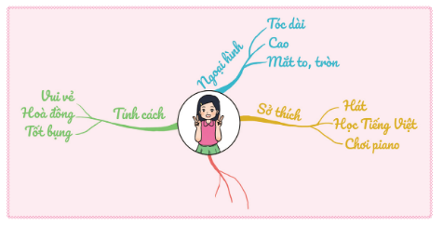  - GV mời các HS khác nhận xét.  - GV nhận xét chung, tuyên dương. |  | - Học sinh đọc yêu cầu bài  - HS tiến hành quan sát và thực hiện:  + Dán ảnh hoặc viết tên em vào ô chính giữa.  + Viết và trang trí sơ đồ các đặc điểm của em theo gợi ý:  Ví dụ:  + Tính cách: vui vẻ, hòa đồng, thân thiện.  + Ngoại hình: Tóc ngắn, mắt đen, gầy.  + Sở thích: Đọc sách, học toán, làm việc nhà.  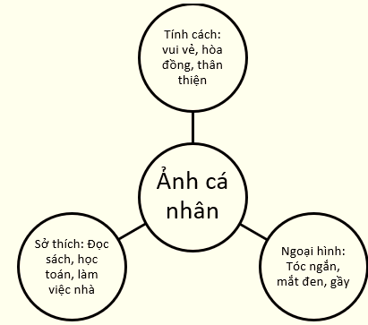  - HS nhận xét nét riêng của bạn.  - Lắng nghe rút kinh nghiệm.
4. Vận dụng.

- GV nêu yêu cầu học sinh về nhà giới thiệu những nét riêng của bản thân cũng như của các bạn cho gia đình của mình.  - Nhận xét sau tiết dạy, dặn dò về nhà. | - Học sinh tiếp nhận thông tin và yêu cầu để về nhà ứng dụng.  - HS lắng nghe, rút kinh nghiệm
IV. ĐIỀU CHỈNH SAU BÀI DẠY:
.......................................................................................................................................
.......................................................................................................................................
.......................................................................................................................................

